Сведения о наличии объектов спорта
в Казанском филиале ФГБОУ ВО
«Волжский государственный университет водного транспорта»
На сегодняшний день Казанский филиал ФГБОУ ВО «Волжский государственный университет водного транспорта» располагает следующими объектами спортивного сооружения:
Наименование дисциплины (модуля), практик в соответствии с учебным планом |  | Наименование учебных кабинетов, лабораторий, мастерских и других помещений для реализации образовательной программы |  | Оснащенность учебных кабинетов, лабораторий, мастерских и других помещений для реализации образовательной программы
26.02.03 Судовождение  (углубленной подготовки) | ОД.б.05. Физическая культура  ОГСЭ.05.Физическая культура | Спортивный комплекс: Спортивный зал  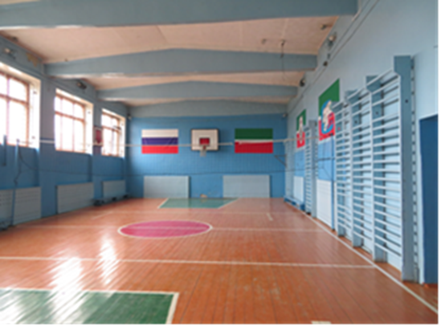 |  | Спорт инвентарь для игровых видов спорта, л/а, для зимних видов спорта.
26.02.05 Эксплуатация судовых энергетических установок | ОД.б.05. Физическая культура  ОГСЭ.04.Физическая культура
26.02.06 Эксплуатация судового электрооборудования и средств автоматики | ОД.б.05. Физическая культура  ОГСЭ.04.Физическая культура
23.02.01 Организация перевозок и управление на транспорте (по видам) | ОД.б.05. Физическая культура  ОГСЭ.04.Физическая культура
26.02.03 Судовождение  (углубленной подготовки) | ОД.б.05. Физическая культура  ОГСЭ.05.Физическая культура |  | Спортивный комплекс: Открытый стадион широкого профиля с элементами полосы препятствий  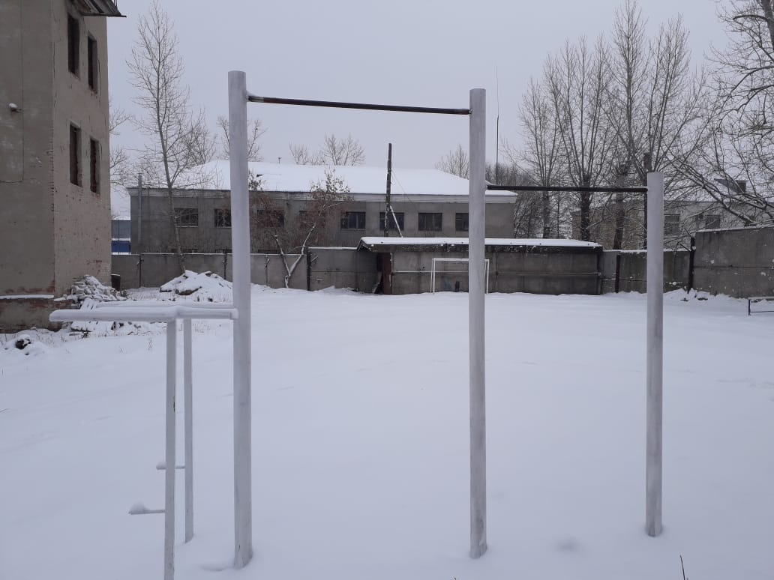  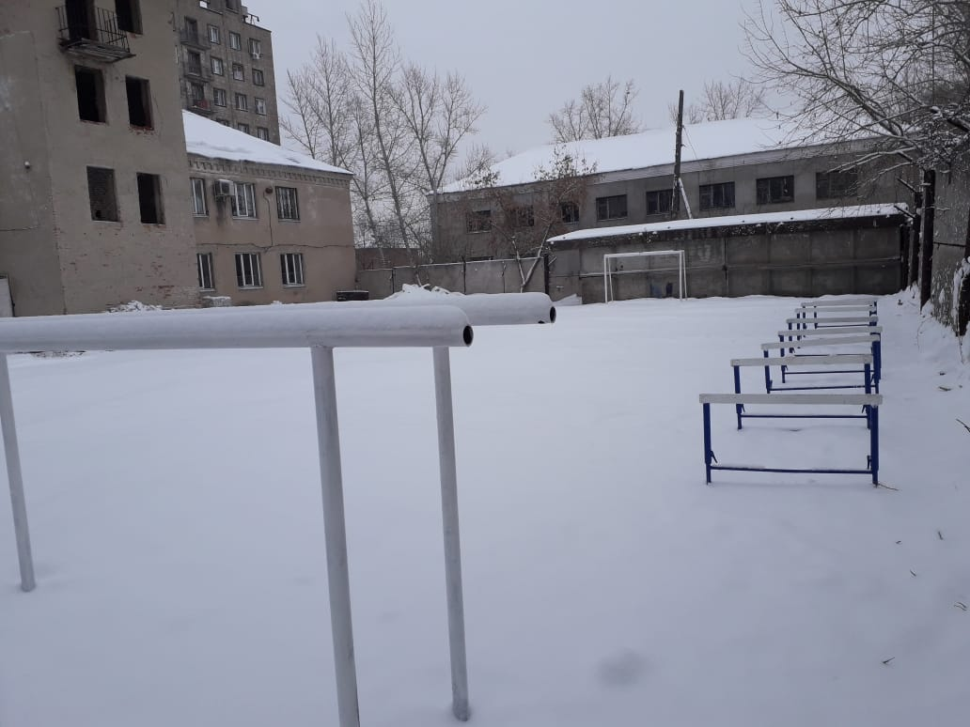
26.02.05 Эксплуатация судовых энергетических установок | ОД.б.05. Физическая культура  ОГСЭ.04.Физическая культура
26.02.06 Эксплуатация судового электрооборудования и средств автоматики | ОД.б.05. Физическая культура  ОГСЭ.04.Физическая культура
23.02.01 Организация перевозок и управление на транспорте (по видам) | ОД.б.05. Физическая культура  ОГСЭ.04.Физическая культура
26.02.03 Судовождение  (углубленной подготовки) | ОД.б.05. Физическая культура  ОГСЭ.05.Физическая культура | Спортивный комплекс: Стрелковый тир (в любой модификации, включая электронный) или место для стрельбы Электронный стрелковый тир 1 шт. |  | Электронный стрелковый тир 1 шт.
26.02.05 Эксплуатация судовых энергетических установок | ОД.б.05. Физическая культура  ОГСЭ.04.Физическая культура
26.02.06 Эксплуатация судового электрооборудования и средств автоматики | ОД.б.05. Физическая культура  ОГСЭ.04.Физическая культура
23.02.01 Организация перевозок и управление на транспорте (по видам) | ОД.б.05. Физическая культура  ОГСЭ.04.Физическая культура

